Agire Politicamente
Coordinamento di cattolici democratici

Il Coordinatore nazionale Roma, 5 maggio 2014 Ai consiglieri nazionali,

ai soci e simpatizzanti

Carissimi,
per alcune difficoltà di calendario e di disponibilità logistiche, l’assemblea annuale dell’Associazione è slittata a fine giugno, esattamente nei giorni 26 e 27. In collaborazione con la Fondazione Persona Comunità Democrazia, abbiamo voluto darle il carattere di un colloquio politico pubblico e ottenuto di tenerla nella Sala delle Colonne della Camera dei Deputati, in Roma, via Poli 19.
L’incontro si articolerà in due momenti: nel pomeriggio del 26 rifletteremo sui “sentieri interrotti” del passaggio, già auspicato da Pietro Scoppola, dalla “repubblica dei partiti” alla “repubblica dei cittadini”. Nella mattinata del 27 avvieremo l’approfondimento del “magistero politico” di papa Francesco, che svilupperemo ulteriormente nei seminari estivi di formazione.
Di questi, ho già concordato le date: dal 20 al 23 luglio, il seminario rivolto particolarmente ai giovani, presso il convento Santa Maria della Pace di Massa Martana, sul tema “Nella città di tutti: verso le periferie umane”; dal 20 al 23 agosto, in collaborazione con il Gruppo Meic di Crotone, l’altro seminario, sul tema “Verso le periferie umane: impegno comunitario e responsabilità della politica”, in Calabria.
Mi permetto di sollecitare un’ampia partecipazione (doverosa per i consiglieri nazionali) a questi appuntamenti, ormai tradizionali dell’Associazione, ma ogni anno interpellati dalle “res novae” che caricano di trepidazione l’esercizio già inquieto della nostra “duplice cittadinanza”.
Intanto, nella rinnovata condivisione delle ragioni fondative della nostra Associazione, vi assicuro la fraterna cordialità dei miei saluti
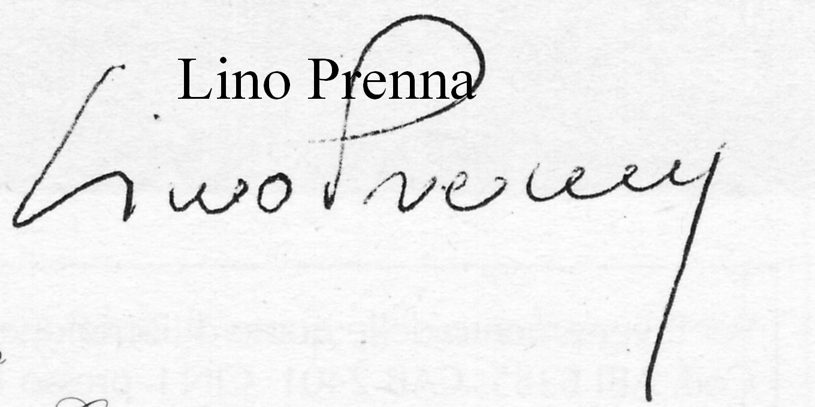

P.S. Per consentirci di presentare, alcuni giorni prima, come richiesto dall’Ufficio Affari generali della Camera, l’elenco dei partecipanti all’incontro del 26 e 27 giugno, vi chiedo di prenotarvi presso la segreteria dell’Associazione (Pier Giorgio Maiardi: posta@agirepoliticamente.it ; Cell. 333-2159157; Pierluigi Moriconi: plgmrc@gmail.com ; Cell. 347-4401809).
Ricordo che per gli uomini è obbligatorio indossare la giacca.

